华东师范大学数据科学与工程学院上机实践报告

课程名称：算法设计与分析 | 年级：22级 | 上机实践成绩：
指导教师：金澈清 | 姓名：郭夏辉
上机实践名称：二叉搜索树 | 学号：10211900416 | 上机实践日期：2023年4月20日
上机实践编号：No.8 | 组号：1-416

一、目的
1．熟悉算法设计的基本思想
2．掌握二叉树搜索的基本思想，并且能够分析算法性能
二、内容与设计思想
1. 编程实现二叉搜索树，能根据给定字符串（50,20,80,null,null,60,90,null,null,null,100）构建对应二叉搜索树，实现二叉搜索树的各种操作，包括先序遍历、取最小值、取最大值、搜索节点、获取前驱节点以及获取后驱节点。
2. 根据二叉搜索树的中序遍历，输出二叉搜索树的先序和后序遍历结果。
3. 选择合适的数据规模，计算二叉搜索树在不同数据量下查询操作的所需时间。
4. 思考题：对比二叉搜索树、顺序访问和散列表的性能。
三、使用环境
推荐使用C/C++集成编译环境。
四、实验过程
- 写出算法的源代码；
- 以合适的图来表示你的实验数据
二叉搜索树的定义和性质
一棵二叉搜索树是以二叉树的形式来组织的，可以用类似于链表的方式来组织，它的每个结点一般包含的信息包括:
struct Node {
Node *left;
Node *right;
int val;
};
二叉搜索树需要满足以下的性质:1.左子树非空时, 左子树所有结点的 key, 均小于根结点的 key;2.右子树非空时, 右子树所有结点的 key, 均大于根结点的 key;3.任意结点的左右子树也是一颗二叉搜索树;4.没有结点值相等的.
二叉搜索树的三种经典的遍历方式
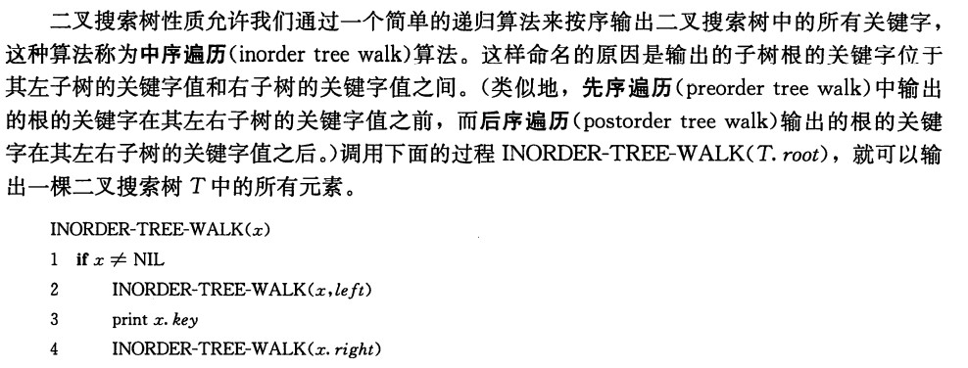

三种遍历的不同点在于打印根节点值,递归遍历左子树和右子树的顺序不同。在本次实验中，将50,20,80,null,null,60,90,null,null,null,100插入二叉搜索树后的三种遍历结果如下图所示:
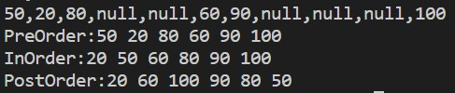

二叉搜索树的最小值
根据BST的性质，左子树的值均小于根，因此搜索最小值时只需要不停地沿左子树递归即可，找到最后一个不为NULL的结点便是二叉搜索树的最小值。
二叉搜索树的最大值
根据BST的性质，右子树的值均大于根，因此搜索最大值时只需要不停地沿右子树递归即可，找到最后一个不为NULL的结点便是二叉搜索树的最大值。
二叉搜索树的结点搜索
这其实是一个类似于二分查找的操作，因为BST的左子树值均小于根结点的值而右子树的值均大于根节点的值，所以为了搜索对应的结点，我们从整个BST的根节点开始，不断迭代，如果当前结点值为目标值，则直接返回，如果当前节点值小于目标值，则去右树中迭代寻找，大于目标值则去左树迭代寻找。
BST的层数越少, 查找时间越少, 但是当数据增多时BST并不能保证树的高度一直是最优的, 甚至在极端情况下 : 一个已经有序的数列会导致BST退化成一个单链表.
二叉搜索树获得前驱结点
一个二叉树中序遍历中某个节点的前一个节点叫该节点的前驱节点。这个还比较有意思，我结合的是BST的性质，而不是利用类似深度优先搜索的方式去搜索。若该节点存在左子树，则其前驱节点为左子树最右边的节点；若该节点不存在左子树，则利用parent指针向父节点找，若满足该节点是其父节点的右节点，则该父节点为当前节点的前驱节点，若不满足则更新父节点为祖父节点，当前节点更新为其父节点，直到满足条件或者父节点为空，为空表示到达根节点依旧没有找到。这个前面一种情况是比较好理解的，但是后面一种情况呢？通过画图找规律、归纳，我发现如果x没有左孩子，则x有以下两种可能:1. x是一个"右孩子"，则x的前驱结点便是它的父结点;2. x是一个"左孩子"，则查找x的最低的父结点，并且该父结点要具有右孩子，找到的这个"最低的父结点"就是x的前驱结点。(要找前驱元素,肯定是找一个有右孩子的父节点,并且这个父节点的右孩子中一定能找到当前节点.)
二叉搜索树获得后驱结点
一个二叉树中序遍历中某个节点的后一个节点叫该节点的后驱节点。若该节点存在右子树，则其后继节点为右子树最左边的节点；若该节点不存在右子树，则利用parent指针向父节点找，若满足该节点是其父节点的左节点，则该父节点为当前节点的后继节点，若不满足则更新父节点为祖父节点，当前节点更新为其父节点，直到满足条件或者父亲节点为空，为空表示到达根节点依旧没有找到。这个的理解类似于上面对前驱结点的理解。
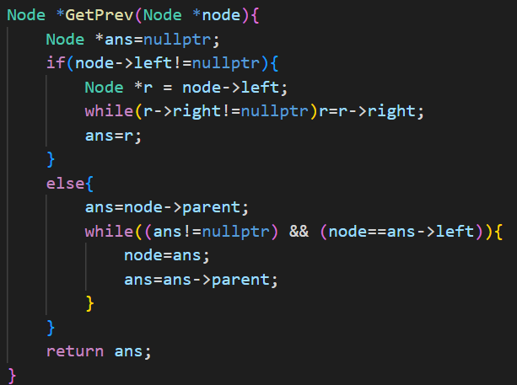
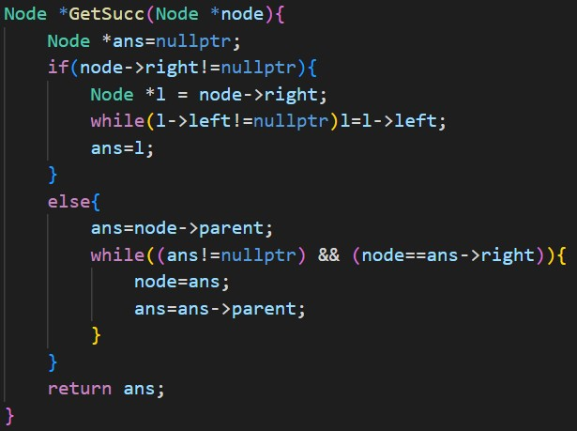

五、总结
对上机实践结果进行分析，问题回答，上机的心得体会及改进意见。
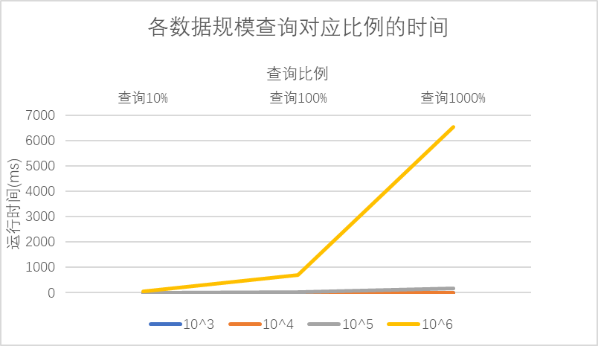
本次实验的难度不算大，整体来说比较基础，然后我在10^3-10^6插入数据规模之下，每个数据规模分别查询10%，100%，1000%的数，得到的运行时间如下图所示:
 | 查询10% | 查询100% | 查询1000%
10^3 | 0 | 0 | 0
10^4 | 0 | 1 | 8
10^5 | 2 | 28 | 184
10^6 | 69 | 703 | 6521

可以看到随着数据规模的扩大，二叉搜索树的查询时间越来越大。究其本质，还在于数据规模扩大时二叉树的深度明显增大，这样在搜索结点时的迭代次数就会对应地变大，降低了查询的效率。比较引起我们重视的是普通的BST深度的增大是不可控制的，对于最差的情况甚至会退化为一个单链表，日后要学习的红黑树、AVL树等平衡二叉搜索树的本质在于通过适当的左旋、右旋等操作使树的深度被控制在对数范围内，大幅提高了运行效率。

思考题：对比二叉搜索树、顺序访问和散列表的性能。
二叉搜索树:在最好情况下插入、查询和删除操作的时间复杂度都是对数级的Θ(lgn).二叉搜索树各个操作的时间复杂度取决于树的深度，如果没有红黑树这样的优化措施，不同的插入顺序可能会得到完全不同形态的树状结构——对于一个已经有序的序列的插入会退化成一个单链表。但是二叉搜索树最好的特征是有序性，我们不需要像顺序访问和散列表这种无序表一样先把数据取出来，再排序才能得到有序的序列。
顺序访问:插入的时间复杂度是Θ(1) ,查询和删除的时间复杂度是线性的，即Θ(n)。对于新元素的插入，顺序访问只需要把新元素放到这个数据结构的末端就行了，常数级的复杂度效率很高。由于查询和删除操作都需要一个一个地从头往后找，直到找到对应元素，所以这两种操作的时间复杂度是Θ(n)，效率过低，应用价值比较小。
散列表:在理想情况下，插入、查询和删除操作的时间复杂度都是常数级Θ(1).在实际运用过程中可能会遇到哈希冲突这样的问题，使得散列表并不能像预期的那样总是Θ(1)级别复杂度。并且我们在实际使用散列表的过程中，要恰当地构造散列函数，使得数据尽可能均匀地分布于整个表中；与此同时，我们还要确保装载因子维持在一个理想的情况下——太大效率会显著降低；太小则空间大量浪费。
三种不同的数据结构有它们各自的特点，根据我们的需求进行选择，相信我们能最大化它们的价值！

